Załącznik do Zarządzenia Prezesa Sądu Rejonowego w Szubinie i Dyrektora Sądu Okręgowego w Bydgoszczy z dnia 27.09.2024 r. SSA. 023.13.2024

**PROCEDURA EWAKUACJI OSÓB NIEPEŁNOSPRAWNYCH /**

**ZE SZCZEGÓLNYMI POTRZEBAMI PRZEBYWAJĄCYCH**

**NA TERENIE**

**SĄDU REJONOWEGO W SZUBINIE**

**NA WYPADEK OGŁOSZENIA ALARMU**

**§ 1**

1. Procedura ewakuacji osób niepełnosprawnych / ze szczególnymi potrzebami czasowo przebywających w budynkach oraz na terenie Sądu Rejonowego w Szubinie zwana dalej **Procedurą** zostaje wprowadzona celem zapewnienia sprawnego przygotowania i przeprowadzenia bezpiecznej ewakuacji tych osób z terenu Sądu w sytuacji zagrożenia życia i zdrowia.

**§ 2**

**OGÓLNE ZASADY EWAKUACJI**

1. Celem procedury jest zapewnienie sprawnego przygotowywania i przeprowadzenia bezpiecznej ewakuacji budynków Sądu Rejonowego w Szubinie w sytuacji zagrożenia.
2. Do celów ewakuacji ludzi służą korytarze – poziome drogi ewakuacji i klatki schodowe – pionowe drogi ewakuacyjne, z których istnieje możliwość bezpośredniego wyjścia na zewnątrz.
3. Oznaczone są one odpowiednimi tabliczkami informacyjnymi, wskazującymi kierunek ewakuacji.
4. Kierownik zakładu wyznacza osobę odpowiedzialną za kierowanie akcją ewakuacyjną – KOORDYNATORA EWAKUACJI.
5. Ewakuacją ludzi z części lub z całego obiektu zarządza kierujący akcją ewakuacyjną.
6. W przypadku zaistnienia pożaru lub innego zagrożenia budynku lub jego części, osoby nie biorące udziału w akcji powinny opuścić strefę zagrożenia.
7. Osoby opuszczające strefę zagrożenia kierują się do najbliższego wyjścia służącego celom ewakuacji zgodnie z oznakowaniem.
8. W miarę możliwości należy pomóc w ewakuacji osobom o ograniczonej mobilności, osobom z niepełnosprawnościami lub osobom o szczególnych potrzebach, które z innych powodów mają utrudnioną możliwość ewakuacji.
9. Podczas procedury ewakuacji z miejsca niebezpiecznego do bezpiecznego, w ramach zasady pierwszeństwa, uwzględniono kolejność ewakuacji i pierwszeństwem objęto osoby niepełnosprawne.
10. W przypadku osób niepełnosprawnych bezpieczna ewakuacja powinna uwzględniać:
    1. rodzaj i stopień niepełnosprawności oraz wiek ewakuowanych osób,
    2. współdziałanie w ewakuacji ze strony innych osób m.in. pracowników oraz innych osób w tym czasie przebywających w budynku.
11. Równocześnie z ewakuacją prowadzi się działania ograniczające zasięg zagrożenia.

**§ 3**

**ZNAKI EWAKUACYJNE ZASTOSOWANE W BUDYNKU SĄDU REJONOWEGO W SZUBINIE**

1) WYJŚCIE EWAKUACYJNE

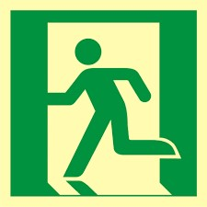



**§ 4**

**UJEMNE ASPEKTY EWAKUACJI OSÓB NIEPEŁNOSPRAWNYCH W ZALEŻNOSCI OD DYSFUNKCJI**

Przy organizacji ewakuacji osób niepełnosprawnych należy mieć na uwadze ich dysfunkcje, obligujące osobę prowadzącą ewakuację, bądź zarządzającą ewakuację do przyjęcia indywidualnego podejścia, uwzględniającego główne problemy, doświadczane przez przedstawicieli poszczególnych grup osób z niepełnosprawnościami, które wprost utrudniają i/lub spowalniają proces ewakuacji osoby niepełnosprawnej. Dla potrzeb niniejszej procedury problemy te będą rozpatrywane w kontekście ujemnych aspektów ewakuacji.

1. **Ujemne aspekty ewakuacji osób z niepełnosprawnością wzrokową:** 
   1. brak możliwości zobaczenia bezpośredniego zagrożenia w postaci dymu, płomieni,
   2. brak możliwości odbioru otoczenia,
   3. brak możliwości zobaczenia świetlnych oznaczeń alarmowych,
   4. brak możliwości samodzielnej reakcji na zagrożenie, którego nie słychać,
   5. brak możliwości poruszania się z użyciem dotyku lub echolokacji,
   6. dezorientacja, panika, stres i niemożność działania z uwagi na tempo zmian zachodzących w otoczeniu,
   7. brak reakcji ochronnych na zagrożenia niesłyszalne i bezwonne,
   8. brak reakcji na napisy i znaki ostrzegawcze,
   9. brak możliwości poruszania się bez asysty w nieznanym otoczeniu, bądź otoczeniu zmienionym,
   10. ewakuacja trasą dobrze sobie znaną, bez względu na jej dostępność czy bezpieczeństwo.
2. **Ujemne aspekty ewakuacji osób z niepełnosprawnością słuchową:** 
   1. brak możliwości usłyszenia sygnału alarmowego, wołania,
   2. utrudnienia w komunikacji z osobą ewakuującą,
   3. utrudniony kontakt w wypadku zadymienia lub zaciemnienia,
   4. niemożliwy kontakt w ciemności i zadymieniu.
3. **Ujemne aspekty ewakuacji osób z niepełnosprawnością intelektualną:** 
   1. kłopoty ze zrozumieniem poleceń wydawanych przez osoby kierujące ewakuacji,
   2. strach przed obcymi,
   3. ukrywanie się w sytuacji zagrożenia,
   4. ciekawość nowej sytuacji mogąca prowadzić do chęci jej poznania,
   5. agresja wobec otoczenia, osób i przedmiotów,
   6. tendencja do ciągłego powtarzania tych samych czynności, zwłaszcza w sytuacjach pobudzenia emocjonalnego.
4. **Ujemne aspekty ewakuacji osób z niepełnosprawnością ruchową:** 
   1. utrudniony lub całkowity brak możliwości samodzielnego poruszania się,
   2. konieczność przenoszenia na rękach lub stosowania wózków i noszy podczas transportu,
   3. konieczność doboru dróg ewakuacji, dostępnych np. dla wózków,
   4. lęk przed pośpiesznym transportem nie zawsze realizowanym konwencjonalnymi metodami,
   5. spastyka – mimowolny, niekontrolowany skurcz mięśni,
   6. częściowy lub całkowity brak stabilizacji mogący znacznie utrudnić transfer i zachowanie bezpiecznej pozycji podczas ewakuacji np. na wózku ewakuacyjnym.

**§ 5**

**ASPEKTY UŁATWIAJĄCE EWAKUACJĘ OSÓB NIEPEŁNOSPRAWNYCH**

**W ZALEZNOŚCI OD DYSFUNKCJI**

1. Osoby z niepełnosprawnością wzrokową nie mają lęku przed ciemnością i w chwili zagrożenia wykonują odpowiednio opisane polecenia głosowe.
2. Osoby z niepełnosprawnością słuchową nie są ograniczone ruchowo i mogą samodzielnie się poruszać oraz wykonywać zademonstrowane polecenia i czynności ewakuacyjne.
3. Osoby z niepełnosprawnością intelektualną są sprawne fizycznie i mogą wykonywać czynności ewakuacyjne oraz mają stosunkowo wysoki poziom posłuszeństwa wobec poleceń znanej im osoby.
4. Osoby z niepełnosprawnością ruchową mają pełny i stały kontakt z otoczeniem za pomocą wszystkich receptorów, a także nie mają żadnych barier komunikacyjnych, albowiem budynek jest przystosowany dla osób z niepełnosprawnością ruchową.

**§ 6**

**WYTYCZNE DO EWAKUACJI ZE WGLĘDU NA NIEPEŁNOSPRAWNOŚĆ**

1. Podczas ewakuacji osoby niepełnosprawnej należy kierować się następującymi zasadami:
   1. powiadomienie o wystąpieniu zagrożenia,
   2. pomoc w odnalezieniu drogi ewakuacyjnej,
   3. pomoc w samodzielnym opuszczeniu budynku (wyprowadzenie),
   4. opuszczenie budynku z użyciem specjalistycznego sprzętu ewakuacyjnego – o ile sytuacja tego wymaga – ewakuacja osób z niepełnosprawnością ruchową (a także wszystkich osób, które nie mogą samodzielnie i szybko poruszać się po schodach).

**§ 7**

**EWAKUACJA OSOBY NIEWIDOMEJ**

1. Podczas ewakuacji, zanim nawiążesz kontakt fizyczny, uprzedź o tym osobę niewidomą. Rozpocznij od nawiązania kontaktu słownego. Wymień swoje imię i koniecznie powiedz co się dzieje.
2. 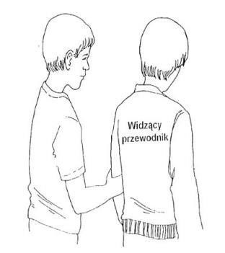Osoby niewidome korzystają ze swoich rąk dla utrzymywania równowagi, więc nie chwytaj jej za rękę, nie szarp, nie łap za laskę, nie popychaj i nie przesuwaj. Jeśli chcesz taką osobę poprowadzić, zaproponuj jej swoje ramię. Wówczas stanie ona za tobą i chwyci cię dłonią nieco powyżej łokcia. Cztery palce wsunie pomiędzy twoją rękę i tułów, a kciukiem obejmie ramię z zewnątrz. W ten sposób osoba niewidoma będzie mogła doskonale orientować się, jakie ruchy wykonujesz.
3. Pamiętaj, że poruszając się z osobą niewidomą, asystent zawsze i wszędzie idzie pierwszy, a osoba niewidoma pół kroku za nim.
4. Pamiętaj, aby obserwować nie tylko ziemię przed sobą i osobą niewidomą, ale także przestrzeń obejmującą tułów i głowę osoby niewidomej. Chodzi o to, abyście nie zahaczyli o jakiekolwiek elementy wiszące, stojące, wystające poza obrys budynku, etc.

1. Jeżeli znajdziecie się w ciasnej przestrzeni (np. w wąskich drzwiach), zasygnalizuj to osobie niewidomej słownie oraz przez wysunięcie łokcia w tył. Wówczas osoba niewidoma schowa się za twoimi plecami i będziecie mogli pokonać drogę „gęsiego”. Idąc, koniecznie opisuj otoczenie i wskazuj przeszkody, np. schody „w górę”, „w dół”.
2. Jeżeli musicie przejść przez drzwi, osoba niewidoma powinna znaleźć się po stronie zawiasów. Poinformuj odpowiednio wcześniej o takim manewrze i konieczności zmiany trzymanego ramienia. Ty otwierasz drzwi, a osoba niewidoma, zabezpieczając swoją twarz wolną ręką, złapie skrzydło, a następnie sama je zamknie.

Osoba niewidoma nie ma potrzeby wieszać się na twoim ramieniu, ani bardzo mocno zaciskać dłoni. Jeśli chcesz ostrzec osobę niewidomą, zrób to w sposób konkretny.

*Sam okrzyk „uważaj!” nie pozwoli osobie niewidomej zorientować się, czy ma się zatrzymać, uciekać, pochylić, czy coś przeskoczyć.*

**Podczas ewakuacji osób z dysfunkcjami wzroku** należy pamiętać, że:

1. U osób tych, zmiany zachodzące w szybkim tempie powodują dezorientację, panikę, stres, niechęć lub niemożność działania.
2. Osoba niewidoma nigdy nie widziała pogorzeliska, rumowiska, ognia, sprzętu ratowniczego.
3. Osoba ta nie reaguje na wizualne efekty towarzyszące zagrożeniom.
4. Osoby z dysfunkcjami wzroku mają dobrze rozwiniętą pamięć przestrzenną najbliższego otoczenia, dlatego w przypadku usłyszenia komunikatu o ewakuacji, będą najprawdopodobniej kierowały się drogą, którą znają, a która może prowadzić np. do ogniska, pożaru, stąd tak ważne jest wskazanie asystenta osoby niepełnosprawnej.
5. Osoby z dysfunkcjami wzroku mają trudność poruszania się bez przewodnika w terenie nieznanym lub znanym, lecz o zmienionej charakterystyce.

**Elementy ułatwiające ewakuację osób z dysfunkcjami wzroku:**

1. Brak lęku przed ciemnością.
2. Ufność w stosunku do osób widzących i dokładne wykonywanie ich poleceń głosowych.
3. Dotyk, słuch, węch i smak kompensują brak wzroku, również przy rozpoznawaniu zagrożeń.
4. Brak chęci samowolnego oddalania się i poruszania w nieznanym terenie, co ułatwia pracę ratownikom już po samej ewakuacji.
5. Sprawność fizyczna i umysłowa, możliwy kontakt głosowy.

W przypadku małego zagrożenia (np. niewielkie zagrożenie chemiczne, ekologiczne, rozszczelnienie instalacji grzewczej w budynku itp.) ewakuację osób niewidomych należy przeprowadzić według zasad opisanych jako „Sposoby komunikowania się z osobami z dysfunkcjami wzroku”. „Asystent osoby niepełnosprawnej” spokojnie wyprowadza niewidomego do bezpiecznego miejsca, bo jest na to czas.

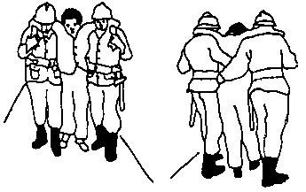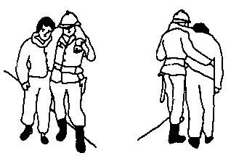

Gdy zaistnieje bezpośrednie zagrożenie życia (np. pożar, zagrożenie wybuchem gazu, zagrożenie terrorystyczne) ewakuację osób niewidomych należy przeprowadzić według zasad przedstawionych na rysunkach od 1 do 8 umieszczonych w § 10.

**§ 8**

**EWAKUACJA OSOBY NIESŁYSZĄCEJ LUB NIEDOSŁYSZĄCEJ**

1. Podczas ewakuacji osoby głuche i osoby niedosłyszące będą potrzebowały wsparcia w sytuacji zagrożenia głównie w komunikacji, przekazaniu informacji i sprawdzeniu, czy została zrozumiana. W przypadku osób głuchych czy osób niedosłyszących stosowanie komunikatorów dźwiękowych jest mało skuteczne albo wręcz bezskuteczne.
2. Komunikacja z osobami z dysfunkcjami słuchu musi być realizowana za pomocą specjalnych środków powiadamiania o zagrożeniu. W głównej mierze konieczny będzie kontakt osobisty. Jeśli nie potrafimy w żaden inny sposób ostrzec, to chociażby przez napis na kartce.
3. Zanim zaczniesz mówić do osoby niesłyszącej lub niedosłyszącej, upewnij się że na ciebie patrzy. W zależności od sytuacji możesz zamachać ręką, dotknąć jej ramienia. Mów z twarzą zwróconą w kierunku rozmówcy. Jeżeli osoba niesłysząca lub niedosłysząca nie zrozumie któregoś zdania, nie powtarzaj go, a ujmij to, co chcesz powiedzieć inaczej.

**Podczas ewakuacji osób z dysfunkcjami słuchu należy pamiętać, że:**

1. Osób tych nie poinformujemy o zagrożeniu za pomocą DSO (dźwiękowy system ostrzegawczy), informacji głosowych, syren, głośników.
2. Osoby te czytają z ust lub rozmawiają w języku migowym (nieznajomość języka migowego wśród większości społeczeństwa utrudnia przekazywanie informacji o obecności innych zagrożeń).
3. Osoby te mogą mieć problem w przekazaniu informacji o swoim stanie zdrowia.
4. Z osobami tymi będzie utrudniony lub wręcz niemożliwy kontakt w ciemności i zadymieniu.

**Elementy ułatwiające ewakuację niedosłyszących:**

1. Sprawność fizyczna umożliwia samodzielne poruszanie się oraz samodzielne wykonywanie zalecanych i zademonstrowanych czynności.
2. Wyostrzone receptory wzroku, węchu i dotyku kompensują brak słuchu.
3. Ufność w stosunku do osób słyszących i otwartość na pomoc z ich strony.

**§ 9**

**EWAKUACJA OSOBY Z ZABURZENIAMI PSYCHICZNYMI**

1. Należy pamiętać, że stres może wpływać na zdolność funkcjonowania osoby niepełnosprawnej intelektualnie.
2. Należy ograniczyć do minimum napięcie towarzyszące konkretnej sytuacji.
3. Osoby z zaburzeniami psychicznymi mogą mieć trudności ze zrozumieniem znaków społecznych lub mogą być nadwrażliwe.
4. Traktuj każdą osobę jako indywidualną jednostkę.
5. Wykorzystaj fakt, że osoby chętnie podchwytują czynności wykonywane przez innych lub przywódcę grupy.

**Podczas ewakuacji osób z zaburzeniami psychicznymi należy pamiętać, że:**

1. Zaburzenia polegają na utracie umiejętności odpowiedniej reakcji na bodźce oraz współistnienia zresztą środowiska.
2. Osoby z zaburzeniami psychicznymi mają różne osobowości i różne sposoby radzenia sobie ze swoją niepełnosprawnością.
3. Kłopoty ze zrozumieniem i z przyswajaniem poleceń przekazywanych szybko, głośno, niezrozumiale i tonem rozkazującym.
4. Agresja wobec otoczenia, osób i przedmiotów.
5. Brak tolerancji w stosunku do osób nieznanych, obcych.
6. Tendencja do ciągłego powtarzania tych samych czynności, zwłaszcza w sytuacjach pobudzenia emocjonalnego.
7. Niezwykła ciekawość i chęć uczestniczenia w nowych sytuacjach, co może prowadzić do wchodzenia w strefę bezpośredniego zagrożenia ich zdrowia i życia.
8. Barykadowanie pomieszczeń, krycie się, używanie siły fizycznej.
9. Chwilowe zaniki świadomości, podczas których w żaden sposób nie można nawiązać kontaktu z chorym.

**Elementy ułatwiające ewakuację osób z zaburzeniami psychicznymi:**

1. Normalna sprawność fizyczna umożliwia wykonywanie czynności ewakuacyjnych.
2. Stosunkowo duże posłuszeństwo wobec poleceń znanego opiekuna, wychowawcy, członka rodziny.
3. Możliwość wykorzystania znajomości, przyzwyczajeń i upodobań poszczególnych chorych przy wykonywaniu czynności ewakuacyjnych.
4. Stosunkowo chętnie podchwytują czynności wykonywane przez innych lub przywódcę grupy.

**§ 10**

**EWAKUACJA OSOBY NIEPEŁNOSPRAWNEJ RUCHOWO**

1. Osoby o ograniczonej zdolności poruszania się należy ewakuować z pomocą specjalistycznego sprzętu, a także przenosząc je na rękach.
2. Przenoszenie **ratowanych osób z dysfunkcjami ruchu i w razie potrzeby z dysfunkcjami wzroku (przy dużym zagrożeniu)** może się odbyć przy pomocy krzesła ewakuacyjnego lub wózka inwalidzkiego – sadzając na nim osobę wymagającą pomocy, a następnie chwytając za nóżki oraz oparcie.
3. Możliwe jest również wykorzystanie koca lub innego podobnego rozmiarami materiału – koc owija się wokół rąk i głowy ewakuowanego, w ten sposób możliwe jest ciągnięcie osoby po płaskiej równej powierzchni.
4. Osoby o ograniczonej zdolności poruszania się można ewakuować przenosząc je na rękach przy zastosowaniu jednego z poniższych sposobów:

Rys. 1

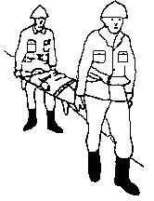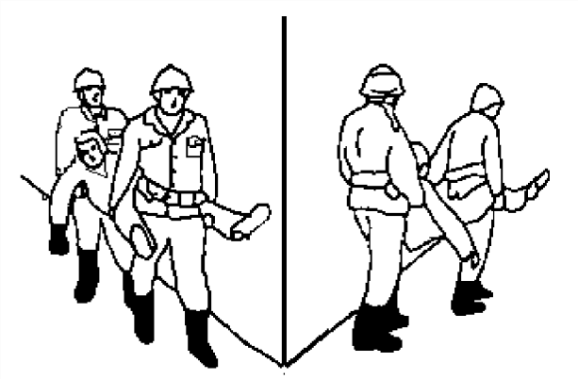

Ewakuacja poszkodowanego przez dwie osoby przy użyciu noszy.

Rys. 2

Chwyt „kończynowy” - jeden z ratujących chwyta ewakuowanego pod pachy, stojąc od strony jego głowy, a drugi pod kolana, stojąc tyłem do ratowanego. Ewakuowanego wynosi się nogami do przodu.

Rys. 3

Przenoszenie „na stołeczku” - ratownicy odpowiednim uchwytem dłoni tworzą siedzenie z rąk, na których siada ratowany, trzymając ratowników za szyję. Ratownicy lekko zwróceni do siebie, ukośnie do kierunku ewakuacji, wynoszą ratowanego.

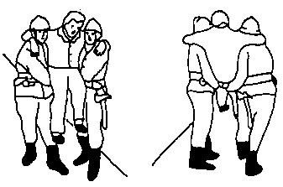

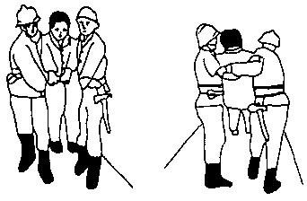Rys. 4

Przenoszenie „chwytem huśtawkowym” - ratownicy chwytają się za ręce „zewnętrznie”, wkładając je pod siedzenie ratowanego, rękami „wewnętrznymi’ po wzajemnym uchwycie na wysokości łokcia zabezpieczają ratowanego od tyłu, tworząc wsparcie na wysokości górnej części jego pleców.

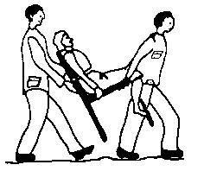Rys. 5.

Wynoszenie osób przy zastosowaniu „stołeczka” może mieć miejsce wówczas, gdy ewakuowany jest w stanie pomagać sobie rękami. Chwyt „huśtawkowy” stosuje się w wypadku ratowania osób, które doznały obrażeń jednej lub obu rąk i nie mogą trzymać się za szyję ratowników.

Rys. 6

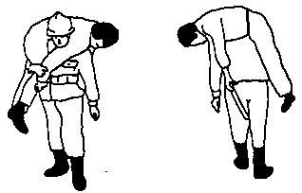Przenoszenie „chwytem strażackim” - polega na tym, że ratowany po odpowiednim chwycie wstępnym wykonanym przez ratującego, znajduje się w poprzecznym ułożeniu - zwisając na jego barkach. Ratujący ma jedną rękę przełożoną pomiędzy nogami ratowanego, trzymając go za rękę na wysokości nadgarstka, druga ręka ratowanego zwisa swobodnie z tyłu. Ratujący ma również drugą rękę wolną i może jej użyć np. do przytrzymania się poręczy schodów, bocznic drabiny itp.

Rys. 7

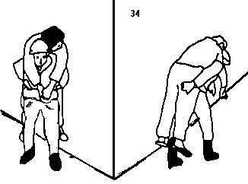Podczas przenoszenia „uchwytem tłumokowym” - ratowany zakłada ręce od tyły przez ramiona ratownika, aby zwisały one na piersi ratującego. Ciało powinno spoczywać na plecach ratownika w taki sposób, aby nogi zwisały 15 - 20 cm nad ziemią. W określonych wypadkach ratujący przytrzymuje zwisające ręce przenoszonego. Może też czynić to ręką, używając drugiej do lepszego ułożenia i przytrzymania ratowanego na plecach lub złapania się poręczy, np. przy schodzeniu po schodach.

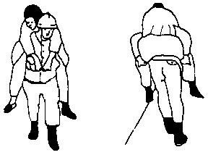Rys. 8

Przenoszenie „chwytem na barana” - ratowany leży na plecach ratownika i przytrzymuje się rękami za jego szyję. Ratujący podchwytem pod kolana przytrzymuje ratowanego w ten sposób, aby środek ciężkości ratowanego znajdował się na wysokości krzyża ratującego. Ratownik, podobnie jak w wypadku chwytu „tłumokowego” jest lekko pochylony do przodu.

.

**§ 11**

**PANIKA OSÓB NIEPEŁNOSPRAWNYCH I SPOSOBY JEJ PRZECIWDZIAŁANIA**

1. **Panikę osób niepełnosprawnych wywołują następujące czynniki:**
2. gwałtowny, dynamiczny ale dający się zaobserwować wzrokowo rozwój zdarzenia, powodujący zbliżenie się strefy zagrożenia (np. rozwój pożaru do wielkości przekraczającej wzrost człowieka i zbliżająca się strefa spalania, obniżenie się strefy zadymienia do wysokości oczu),
3. nacisk tłumu, w szczególności dotyczy osób niewidzących oraz niedowidzących,
4. brak oświetlenia, w szczególności dotyczy osób niepełnosprawnych ruchowo oraz niedosłyszących,
5. krzyki i wrzaski o charakterze panicznym osób z tłumu,
6. nagły, głośny alarm pożarowy lub określający inne zagrożenie, przy jednoczesnym pojawieniu się symptomów zagrożenia (dym, temperatura, płomienie, trzaski, krzyki itp.).
7. **Na rozwój paniki mają wpływ następujące zjawiska:**
8. szerzenie się przerażenia w grupie i objawów strachu u innych,
9. rozwój strachu spowodowany niebezpieczeństwem niemożliwym do opanowania,
10. pojawienie się jednostkowych zachowań o charakterze panicznym np. paniczny wrzask, paniczna ucieczka, paniczne przepychanie się do wyjścia,
11. W trakcie prowadzenia akcji ratowniczej można spotkać się z uległymi panice grupami ludzi, znajdującymi się w rzeczywistym lub urojonym niebezpieczeństwie, którzy zatracili poczucie rzeczywistości i podejmują nieprzemyślane i niebezpieczne działania, jak np. niewidomy może ukryć się w miejscu wg niego bezpiecznym, a okaże się, że jest to miejsce wyjątkowo niebezpieczne.
12. **Przeciwdziałanie panice:**
13. przeciwdziałać panice mogą ludzie obdarzeni autorytetem formalnym, wynikającym z tytułu pełnionej funkcji czy zajmowanego stanowiska lub autorytetem nieformalnym wynikającym z typu osobowości. Mowa tu o osobach odważnych, konsekwentnych, charyzmatycznych,
14. należy pamiętać, że przy ewakuacji osób niepełnosprawnych ogromną rolę odgrywają asystenci osób niepełnosprawnych. To oni swoją postawą, głosem, empatią, niewyolbrzymianiem istniejącego zagrożenia ułatwią ewakuację. Osoba niepełnosprawna poczuje się wówczas bezpieczna i uzyska pewność, że nie zostanie z zagrożeniem sama,
15. w sytuacji zagrożenia najlepszym środkiem przeciwdziałania będzie szybkie dotarcie asystenta osoby niepełnosprawnej do zagrożonej osoby i pozostanie przy niej do czasu zorganizowania akcji ratowniczej przez jednostki straży pożarnej,
16. sam fakt przybycia kogoś z zewnątrz wytwarza u ratowanych przekonanie, że jednak zagrożenie nie jest tak wielkie i istnieją drogi ratunku, gdyż w przeciwnym razie nikt by tu nie mógł dotrzeć.